深 圳 大 学 实 验 报 告

课程名称： 计算机系统(3)

实验项目名称： 实验4处理器结构实验（1）

学院： 计算机与软件学院

专业： 计算机与软件学院所有专业

指导教师： 李琰

报告人： 叶茂林 学号： 2021155015 班级： 腾班

实验时间： 2023年11月16日

实验报告提交时间： 2023年11月19日

教务部制

实验目的与要求：

实验目的
了解MIPS的五级流水线，和在运行过程中的所产生的各种不同的流水线冒险
通过指令顺序调整，或旁路与预测技术来提高流水线效率
更加了解流水线细节和其指令的改善方法
更加熟悉MIPS指令的使用
方法、步骤：

二、实验步骤及相关说明
观察一段代码并运行，观察其中的流水线冒险，并记录统计信息。
对所给的代码进行指令序列的调整，以期避免数据相关，并记录统计信息。
启动forward功能，以获得性能提升，并且记录统计信息。
（选做：用perf记录x86中的数据相关于指令序列调整后的时间统计、调整指令，以避免连续乘法间的阻塞。）
实验过程及内容：

三、实验内容
- 分析冒险
首先，我们给出一段C代码，该段代码实现的是两个矩阵相加。
设有4*4矩阵A和4*4矩阵B相加，得到4*4矩阵C：
for(int i = 0; i < 4; i++)
For(int j = 0; j < 4; j++)
C[i][j] = A[i][j] + B[i][j];
根据上述的C代码，我们将其转换成MIPS语言，然后运行，并进行分析。
MIPS代码如下：
.data
a: .word 1,1,1,1,2,2,2,2,3,3,3,3,4,4,4,4
b: .word 4,4,4,4,3,3,3,3,2,2,2,2,1,1,1,1
c: .word 0,0,0,0,0,0,0,0,0,0,0,0,0,0,0,0
len: .word 4
control: .word32 0x10000
data: .word32 0x10008

.text
start:daddi r17,r0,0
daddi r21,r0,a
daddi r22,r0,b
daddi r23,r0,c
ld r16,len(r0)
loop1: slt r8,r17,r16
beq r8,r0,exit1

daddi r19,r0,0
loop2: slt r8,r19,r16
beq r8,r0,exit2

dsll r8,r17,2
dadd r8,r8,r19
dsll r8,r8,3

dadd r9,r8,r21
dadd r10,r8,r22
dadd r11,r8,r23

ld r9,0(r9)
ld r10,0(r10)
dadd r12,r9,r10
sd r12,0(r11)

daddi r19,r19,1
j loop2
exit2:daddi r17,r17,1
j loop1
exit1: halt
实验前请保证winMIPS64配置中“Enable Forwarding”没有选中。将这段代码加载到WinMIPS64中，运行后观察结果（提供Statistic窗口截图）。 从Statistic窗口记录：本程序运行过程中总共产生了多少次RAW的数据相关。接下来，我们对产生数据相关的代码逐个分析，请列出产生数据相关的代码，并在下一步中进行分析和优化。
没有选中winMIPS64配置中“Enable Forwarding”
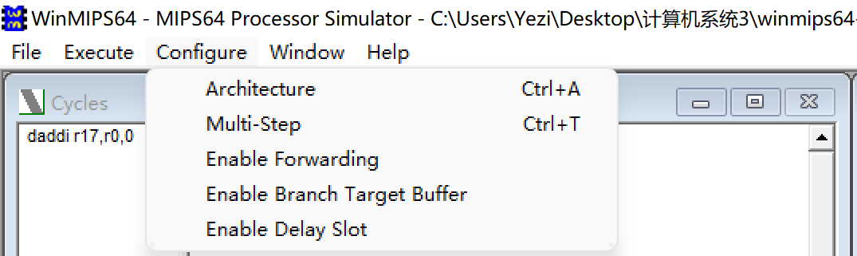
本程序运行过程中总共产生了220次RAW的数据相关
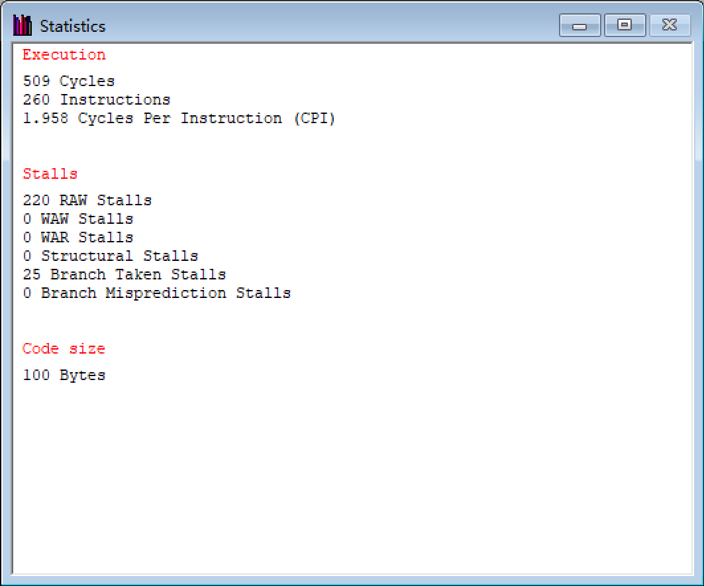
经过代码分析，找出来这220次所涉及到的代码，总共框出的代码被执行110次，每次产生2个stalls，共2*110=220次stalls。
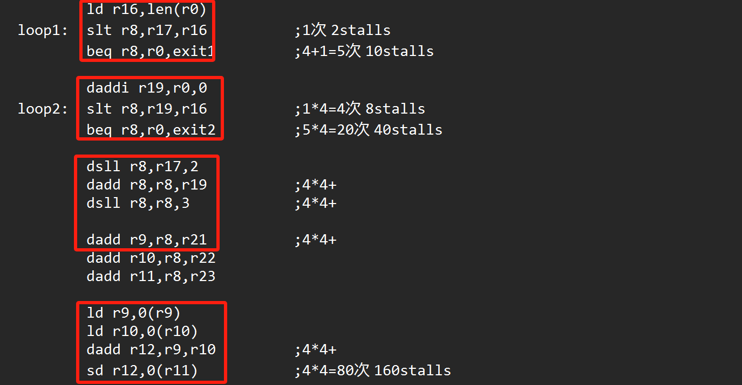
- 调整指令序列
在这一部分，我们利用指令调整的方法对数据相关代码进行优化，规避数据相关。
通过调整序列来规避这个数据相关，在statics窗口中记录其效果。将此结果与初始的结果进行对比，报告RAW相关的次数减少的数量。
经过代码分析，我们做出以下调整：
将ld r16,len(r0)移到上方，去掉slt指令的2次时钟等待；
将daddi r19,r0,0移到beq指令的前面，这样可以去掉beq指令的一次时钟等待，beq指令被执行5次，所以1*5=5stalls，总共去掉5次stall，同时slt指令被执行4次，去掉2*4=8stalls；
最后将无关的daddi r19,r19,1移到sd指令的前面，这样可以去掉sd指令的一次时钟等待，sd指令被执行16次，所以1*16=16stalls，总共去掉16次stall。
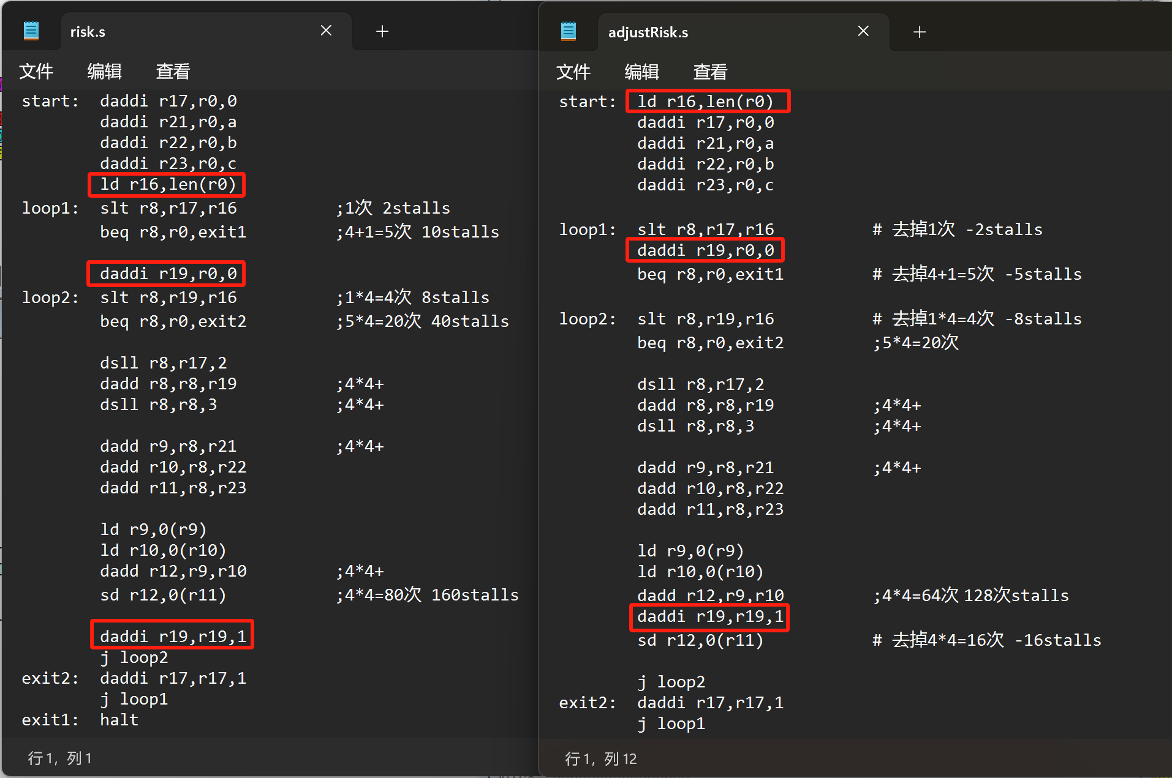
根据调整指令的分析，理论上我们可以去掉2+5+8+16=31次stall，再次运行程序，这次的RAW相关的次数减少到了189次。
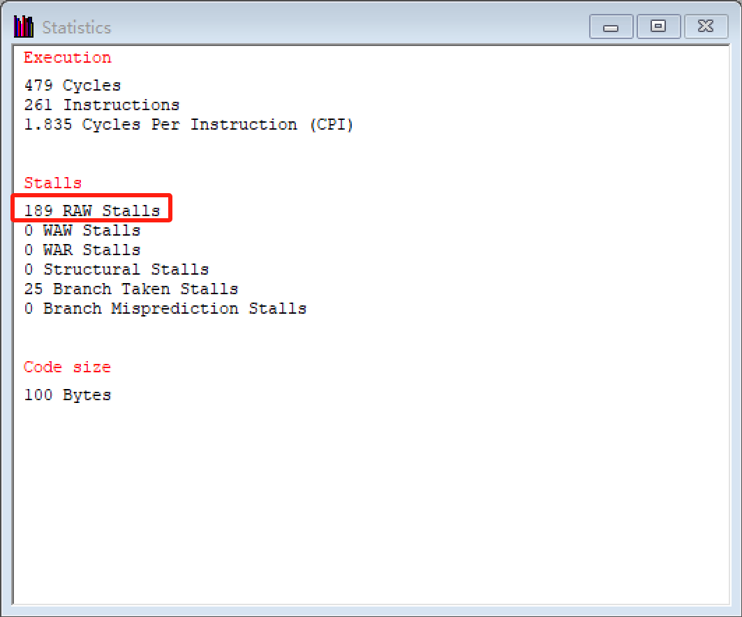
再看看运行结果，矩阵相加的结果还是对的，说明我们调整的代码没有影响到代码的功能。
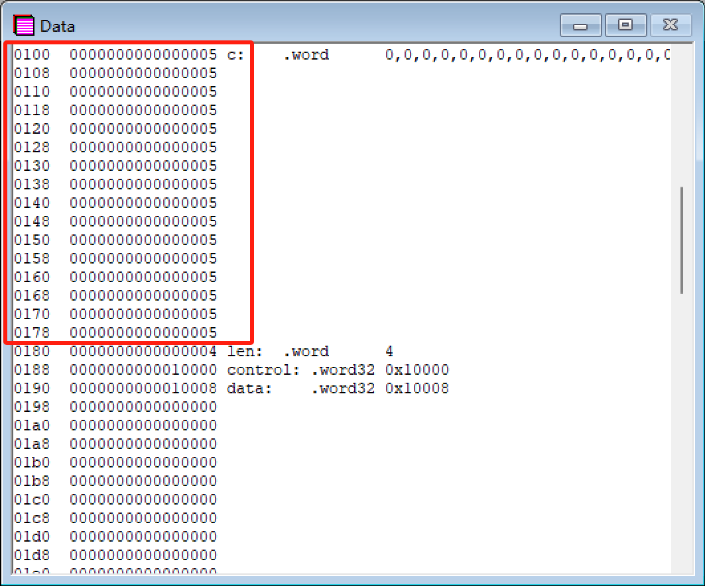
- Forwarding功能开启
接下来，我们要展示Forwarding功能的优化效果。
首先，我们要知道如何开启Forwarding功能。法如下：点开configure下拉窗口，给Enable Forwarding选项左侧点上勾。
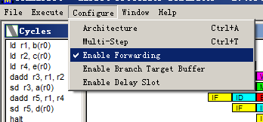
开启了Forwarding功能之后，我们再运行，查看结果，解释哪些数据相关的问题得到解决，并以截图说明问题解决前后的差异所在。
开启forwarding。
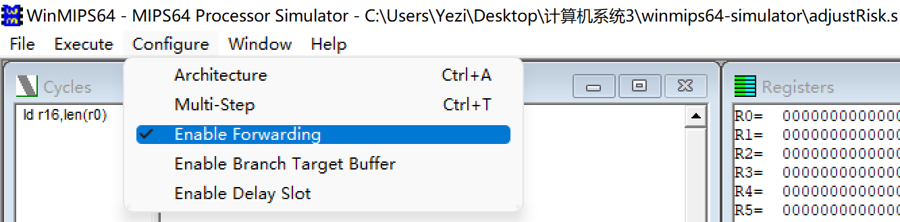
再次运行程序，这次的RAW相关的次数减少到了36次。
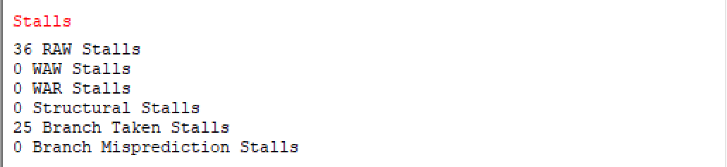
Forwarding前推不需要等待计算结果保存到目的寄存器，使用增加的一条额外数据通路，可以将计算的结果直接传给下一条指令计算的输入。
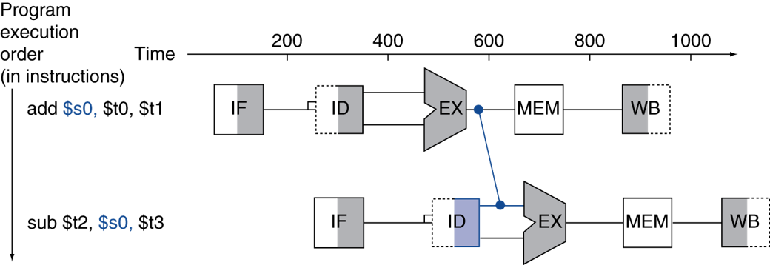
如下图所示，forward优化前需要等待两个时钟周期，前推优化后可以直接拿到前一条指令的计算结果，无需等待。
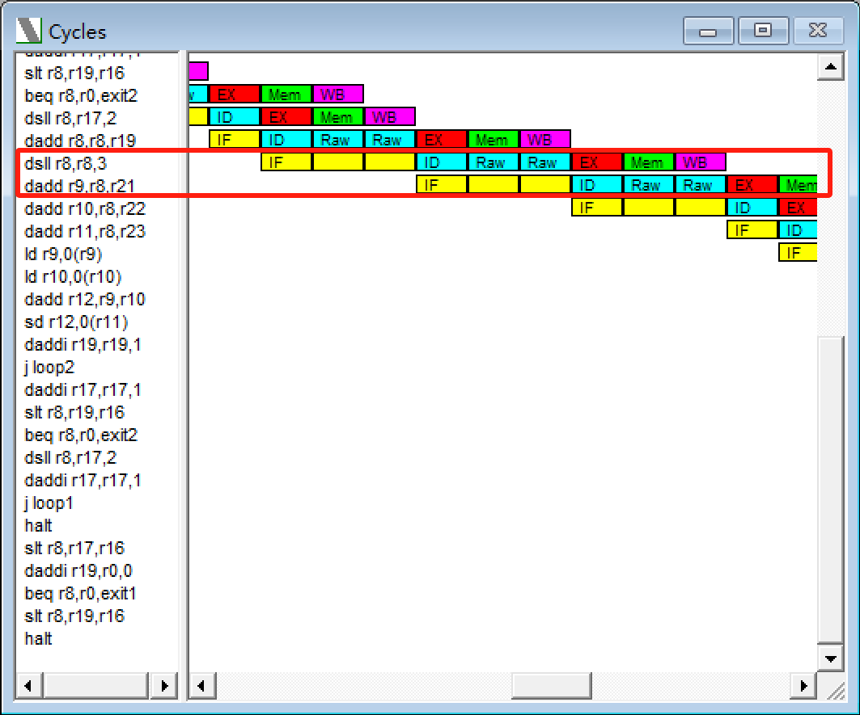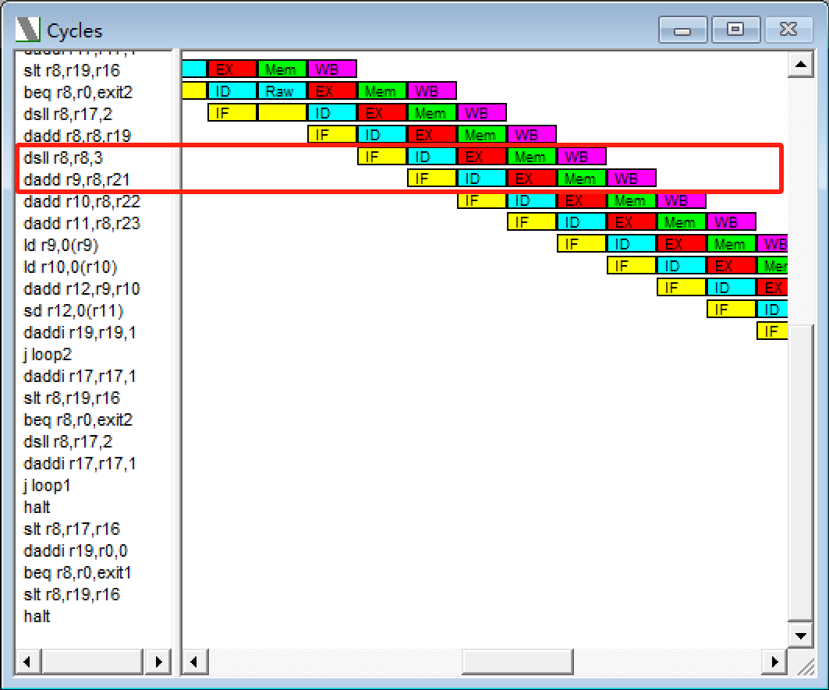
但是并非所有的冒险都能通过前推来避免气泡停顿，当前一条指令计算的结果需要加载内存的时候，那么下一条指令需要使用前一个结果时，前一个结果还没计算出来，此时前推还不能解决数据冒险，仍然需要等待一个时钟周期。
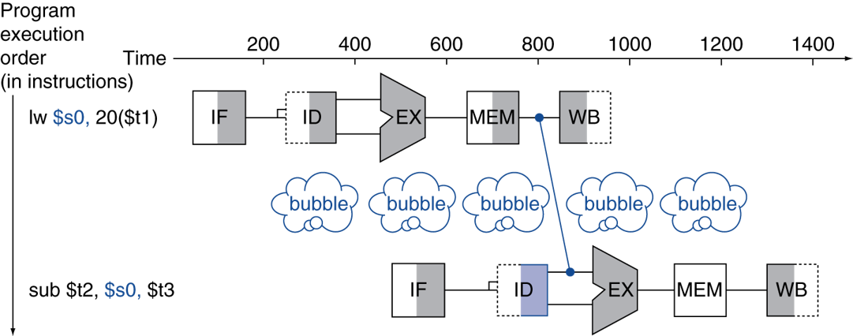
- 结构相关优化
流水线中的结构相关，指的是流水线中多条指令在同一时钟周期内争用同一功能部件现象。即因硬件资源满足不了指令重叠执行的要求而发生的冲突。
在WinMIPS64中，我们可以在除法中观察到这种现象。要消除这种结构相关，我们可以采取调整指令位置的方法进行优化。在这个部分，我们首先给出几条C代码，然后将该代码翻译成MIPS代码（为了观察的方便，我们这里MIPS代码并不是逐一翻译，而是调整代码，使得其他部分数据相关已经优化，而两条除法指令连续出现），运行并查看结果。接着，调整代码序列，重新运行。观察优化效果。
下面是给出的C代码：
a = a / b
c = c / d
e = e + 1
f = f + 1
g = g + 1
h = h + 1
i = i + 1
j = j + 1
根据上述的C代码，我们给出数据相关优化的指令如下：
.data
a: .word 12
b: .word 3
c: .word 15
d: .word 5
e: .word 1
f: .word 2
g: .word 3
h: .word 4
i: .word 5

.text
start:
ld r16,a(r0)
ld r17,b(r0)
ld r18,c(r0)
ld r19,d(r0)
ld r20,e(r0)
ld r21,f(r0)
ld r22,g(r0)
ld r23,h(r0)
ld r24,i(r0)

ddiv r16,r16,r17
ddiv r18,r18,r19
daddi r20,r20,1
daddi r21,r21,1
daddi r22,r22,1
daddi r23,r23,1
daddi r24,r24,1

halt
上面的指令运行，在Cycle窗口结果如下（程序运行前请将configure->architecture->division latency改为10）：
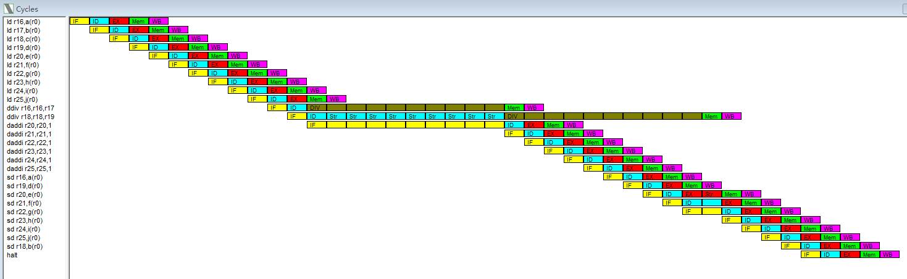
在Statistics窗口的结果如下：
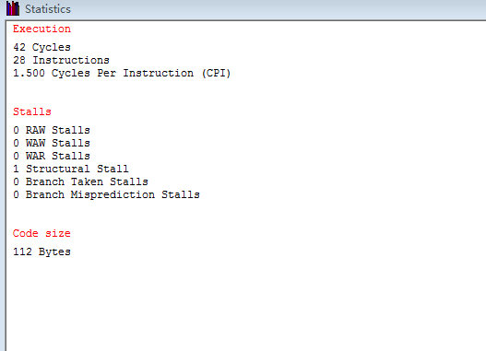
通过观察，我们可以发现，两个连续的除法产生了明显的结构相关，第二个除法为了等待上一个除法指令在执行阶段所占用的资源，阻塞了9个周期。
显然，这样的连续的除法所导致的结构相关极大的降低了流水线效率，为了消除结构相关，我们需要做的是调整指令序列，将其他无关的指令塞入两条连续的除法指令中。
给出指令序列的调整方案并给出流水线工作状态的截图，做出解释。
将configure->architecture->division latency改为10。
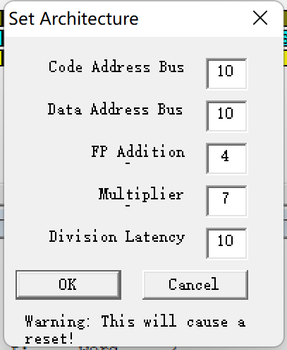
运行程序可以发现，两个连续的除法产生了明显的结构相关，第二个除法为了等待上一个除法指令在执行阶段所占用的资源，阻塞了9个周期。
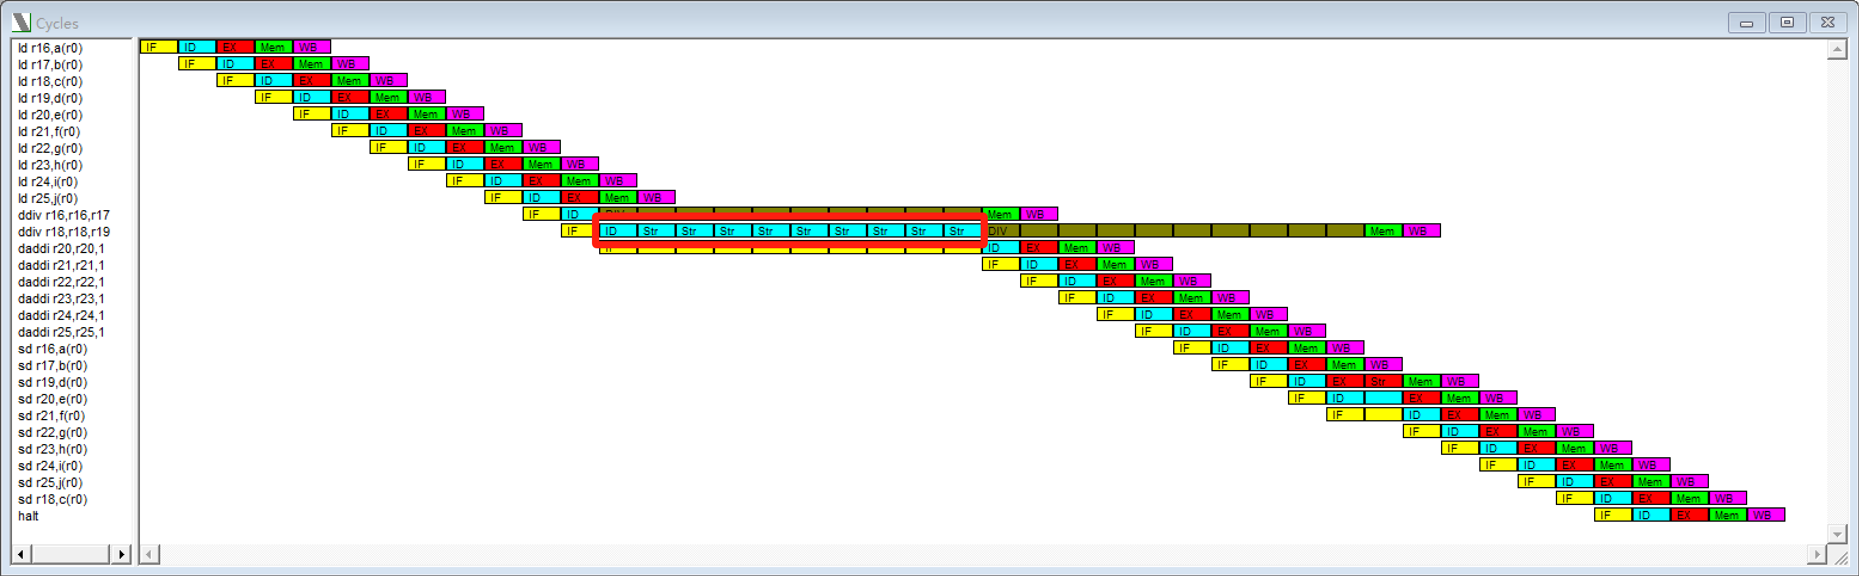
我们通过调整指令顺序，往两个除法指令之间插入九条无关指令。
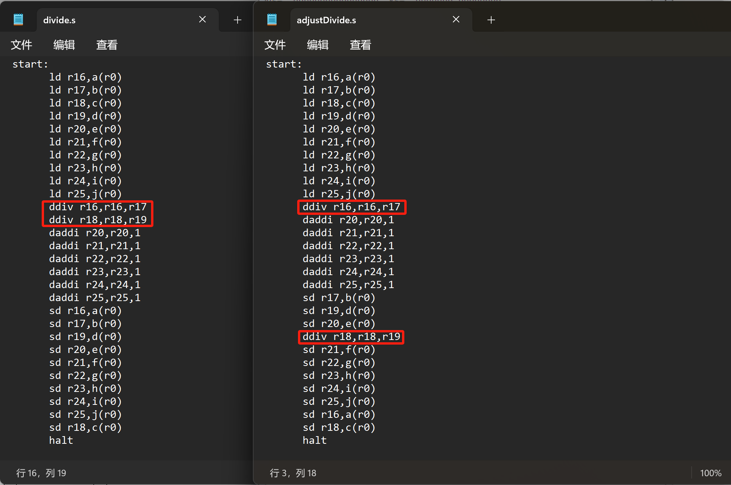
运行程序，插入的九条指令消除了两个除法之间的执行阶段的结构冒险。
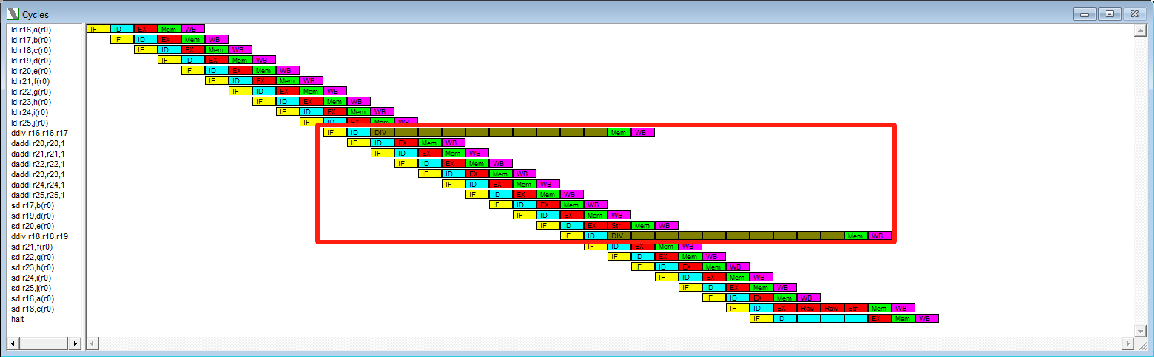
深圳大学学生实验报告用纸

实验结论：

指导教师批阅意见：

成绩评定：

指导教师签字：
年 月 日
备注：
注：1、报告内的项目或内容设置，可根据实际情况加以调整和补充。
2、教师批改学生实验报告时间应在学生提交实验报告时间后10日内。

